МІНІСТЕРСТВО ОСВІТИ І НАУКИ УКРАЇНИ

ХАРКІВСЬКИЙ НАЦІОНАЛЬНИЙ УНІВЕРСИТЕТ РАДІОЕЛЕКТРОНІКИ

Кафедра МСТ

ЛАБОРАТОРНА РОБОТА №4

з дисципліни «Web-технології»

на тему: «ВИКОРИСТАННЯ CSS СЕЛЕКТОРІВ ПРИ РОЗРОБЦІ WEB-ДОКУМЕНТІВ»

Виконав: Перевірив:

ст.гр. ВПВПС-19-1 Парамонов А.К.

Шапошник Я.В.

Харків 2022

**Мета роботи:** Познайомитися з поняттям стиль і розглянути способи використання селекторів при формуванні стилів елементів Web-Сторінок.

**Хід роботи**

CSS (Cascading Style Sheets, каскадні таблиці стилів). Основна ідея створення каскадних таблиць стилів полягає у відділенні верстки від розмітки сторінок. Необхідність багаторазового повторення коду для подібного оформлення сторінок сильно «забруднювала» HTML-Код. Крім того, можливості HTML для оформлення сторінок досить обмежені.

У свою чергу CSS надає самі широкі можливості оформлення практично будь-якого елемента WEB-Сторінки, будь то текст, посилання або користувальницький інтерфейс у цілому. Жоден Web-Документ не обходиться без використання CSS. CSS дозволяє задати для елементів документа такі параметри відображення, як розмір і накреслення шрифту, поля, розміри й положення на сторінці, фони й картинки, анімувати зміну параметрів відображення, адаптувати зовнішній вигляд документа до умов відображення, тобто вирішує питання формування подання елементів у вікні браузера. Основні переваги CSS:

– відділення представлення від розмітки дозволяє більш гнучко

настроювати зовнішній вигляд документа – зміна стильового оформлення не

впливає на розмітку;

– стильове оформлення дозволяє адаптувати зовнішній вигляд до носія,

на якому буде відображатися сторінка;

– стильове оформлення дозволяє вносити динаміку у відображення

документа (наприклад, псевдоклас :hover або властивість CSS3 animation);

– ієрархія опису стилів дозволяє успадковувати способи подання

елементів від контейнера до внутрішніх елементів;

– можливість визначення альтернативних стилів для документа дозволяє

варіювати його зовнішній вигляд.

Синтаксис правила стилю CSS у найбільш загальному виді має наступну

форму:

селектор {

властивість1: значення;

}

Селектори в таблиці стилів визначають те, до яких елементів HTMLдокумента застосовується відповідний стиль.

Основні види селекторів:

– селектор елемента

tag {

property1: value;

}

– селектор класу

.class {

property1: value;

}

– селектор ідентифікатора

#identificator {

property1: value;

}

– селектор атрибута

[attribute] {

property1: value;

}

– контекстний селектор

selector1 selector2 {

property1: value;

}

– дочірній селектор

selector1 > selector2 {

property1: value;

}

– універсальний селектор

* {

property1: value;

}

Існують також селектори псевдокласів і псевдоелементів. Псевдокласи задають динамічний стан документа. Розрізняють статичні й динамічні псевдокласи. Наведені в табл.4.1 перші два селектори – це селектори статичних псевдокласів, а інші селектори динамічних псевдокласів. При виборі елемента можна вказати його положення в батьківському контейнері за допомогою спеціальних псевдокласів:

– :first-child – перший вкладений елемент свого контейнера;

– :last-child – останній вкладений елемент свого контейнера;

– :only-child – єдиний вкладений елемент контейнера;

– :nth-child(k) – k-й номер вкладеного елемента, наприклад :nth-child(2) – другий вкладений елемент. Нумерація починається з 1.

– :nth-child(an+b), :nth-child(an-b) – розширення попереднього селектора через зазначення номера вкладеного елемента умовою, у якому a, b – константи, а n - будь-яке ціле число. Цей псевдоклас буде фільтрувати всі елементи, що задовольняють умові при якому-небудь n.

Наприклад:

– :nth-child(2n) дасть елементи номер 2, 4, 6..., тобто парні.

– :nth-child(2n+1) дасть елементи номер 1, 3..., тобто непарні.

– :nth-child(3n+2) дасть елементи номер 2, 5, 8 і так далі

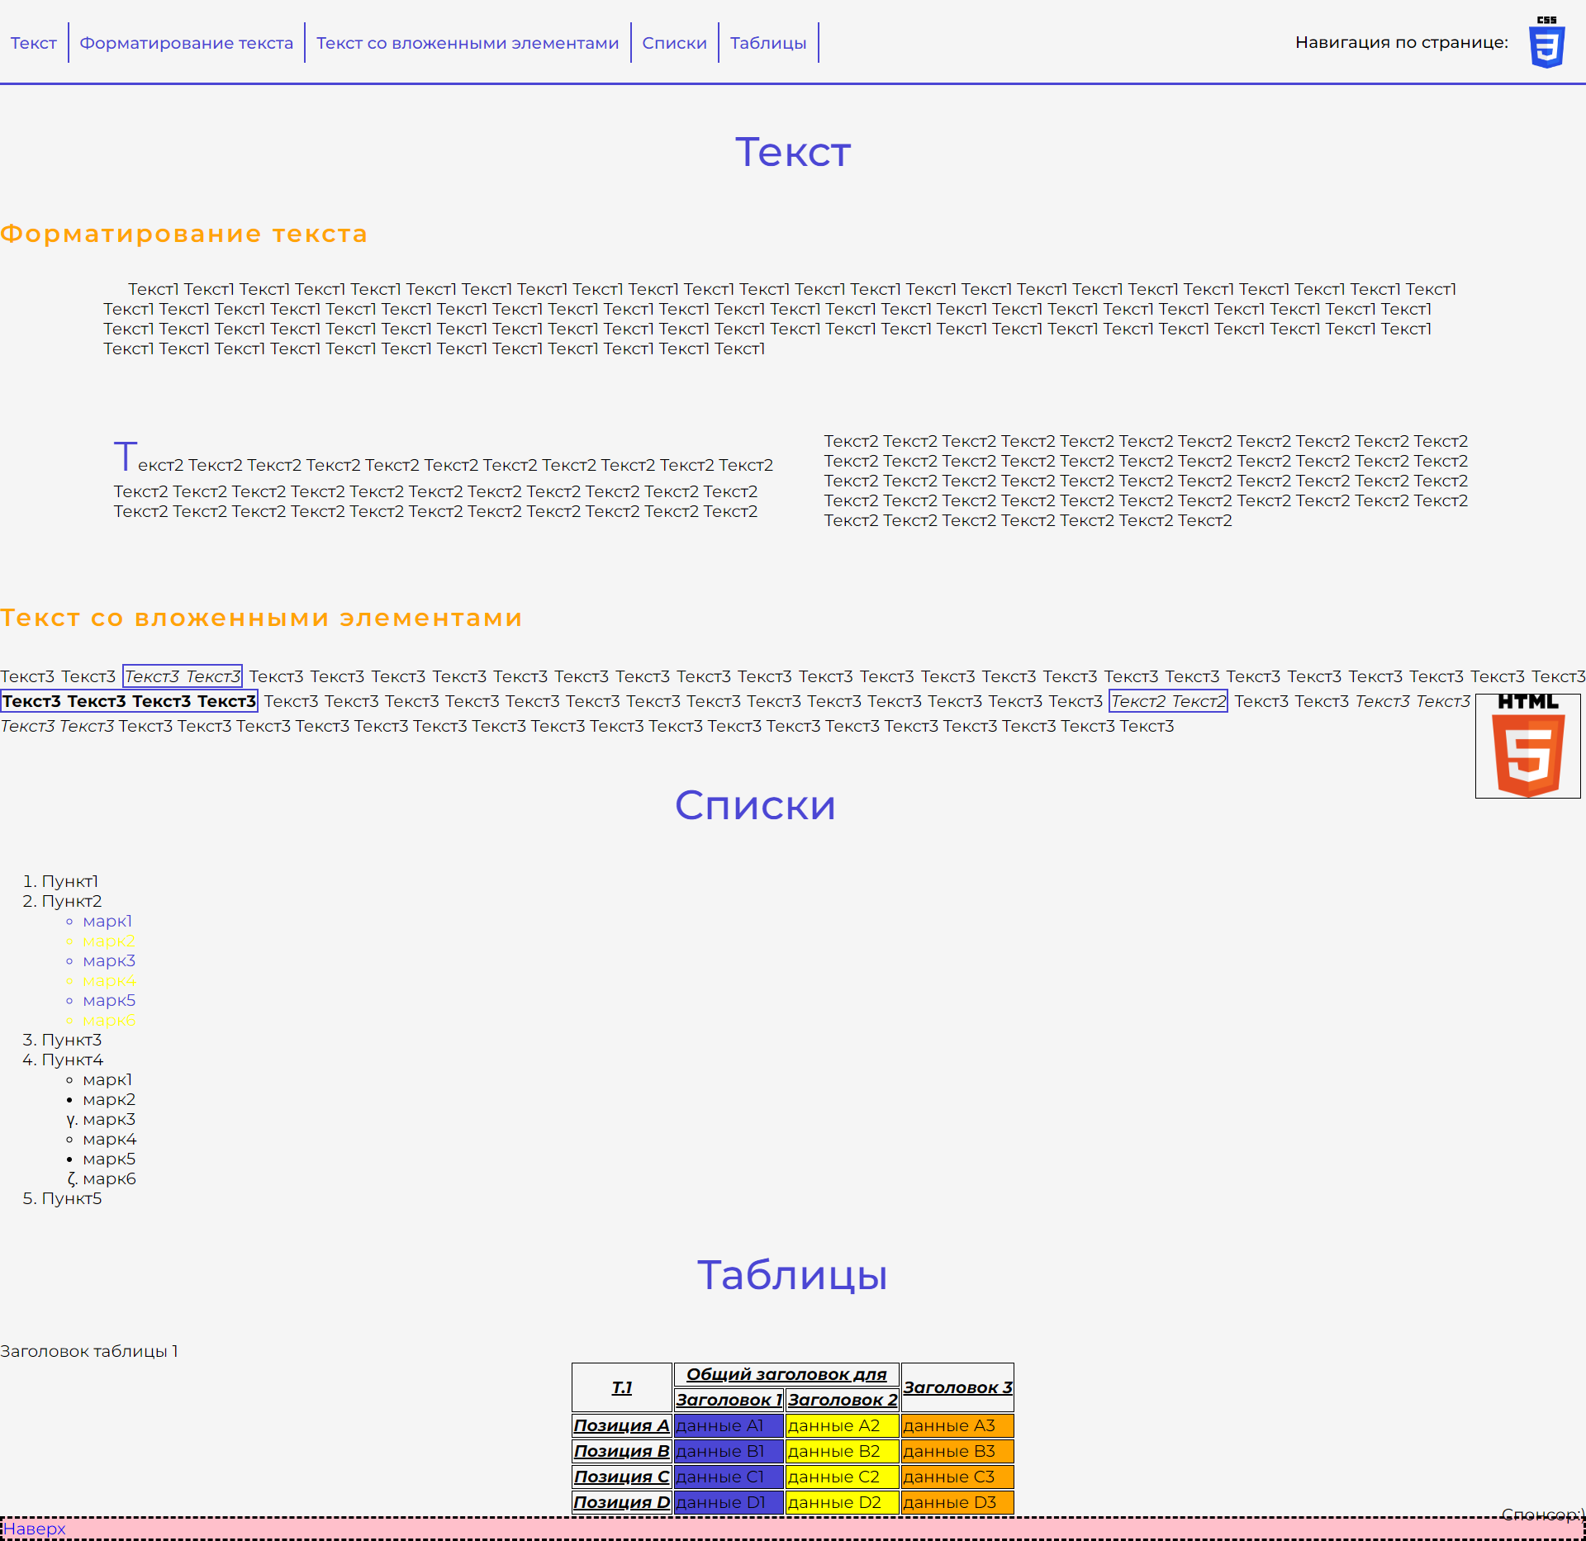**Зображення екрану із результатами.**

**Висновки:**

Під час виконання цієї лабораторної роботи ми познайомилися з поняттям стиль і розглянули способи використання селекторів при формуванні стилів елементів Web-Сторінок.